НТУУ «КПІ»
ФІОТ, кафедра ОТ

Лабораторна работа #3
з курсу
“Комп’ютерна Графіка”

Бригада №6
Зубко П.С.
Петрук В.О.
група ІО-92

Київ-2011
Завдання:
Рух фігури по траекторії :

Виконання роботи
Для створення анімації використали програму Wolfram Mathematica 7.0.
Для створення анімації застосували вбудовану функцію Animate[graph, {t,tmin,tmax,dt}]
Код програми:
tmin=3.14;
tmax=6.28;
dt=2;
Animate[Graphics[{Circle[], {Line[{{Cos[t],Sin[t]},{Cos[t]+0.5,Sin[t]+0.5}}]}}],{t,tmin,tmax}]
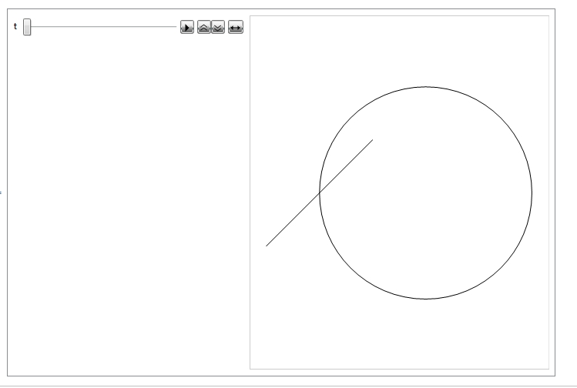
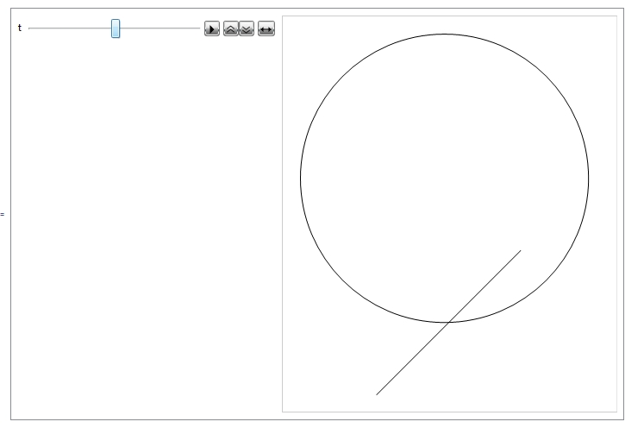
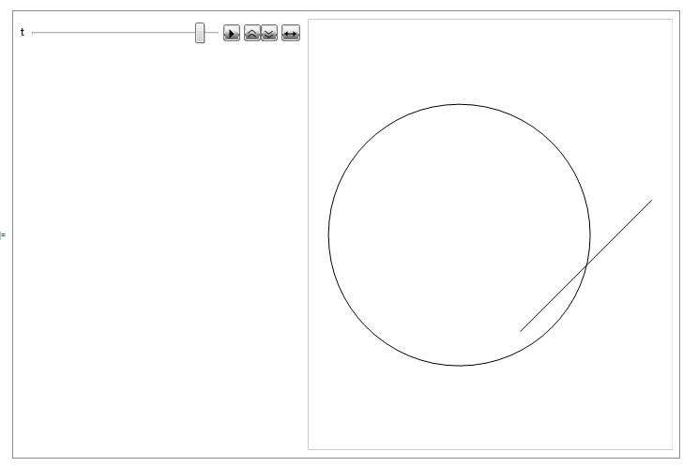

Висновок: програмний комплекс Wolfram Mathematica 7.0 має вбудовані функції для побудови анімованих зображень.

